ЗАВТРАК
(1-4; 5-9 классы)
Яйцо вареное
Салат из моркови
Какао с молоком (2-й вариант)
Масло сливочное
Батон нарезной
Каша молочная Дружба
ЗАВТРАК 2
Плоды свежие (Банан)
ОБЕД
(1-4; 5-9 классы)
Салат из цветной капусты, помидорами и зеленью
Хлеб пшеничный
Напиток клюквенный
Хлеб ржаной
Печень говяжья по - строгановски
Картофельное пюре
Борщ с капустой и картофелем

ПОЛДНИК  (интернат 7-11 лет; 12-18 лет)  Печенье  Сок фруктовый | 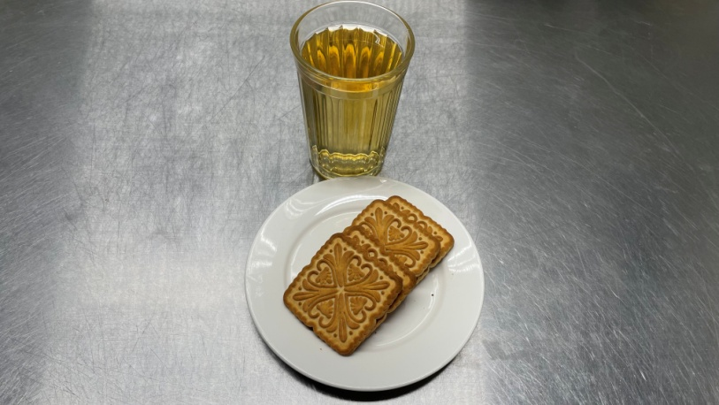
УЖИН  (интернат 7-11 лет; 12-18 лет)  Компот из смеси сухофруктов  Икра кабачковая (промышленного производства)  Макаронные изделия отварные  Хлеб пшеничный  Мясо отварное  УЖИН 2  Ряженка | 